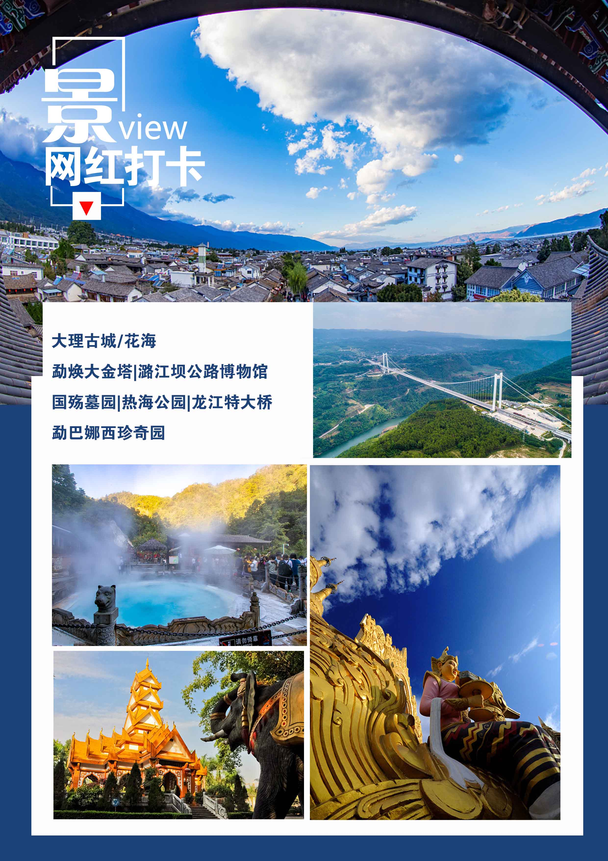

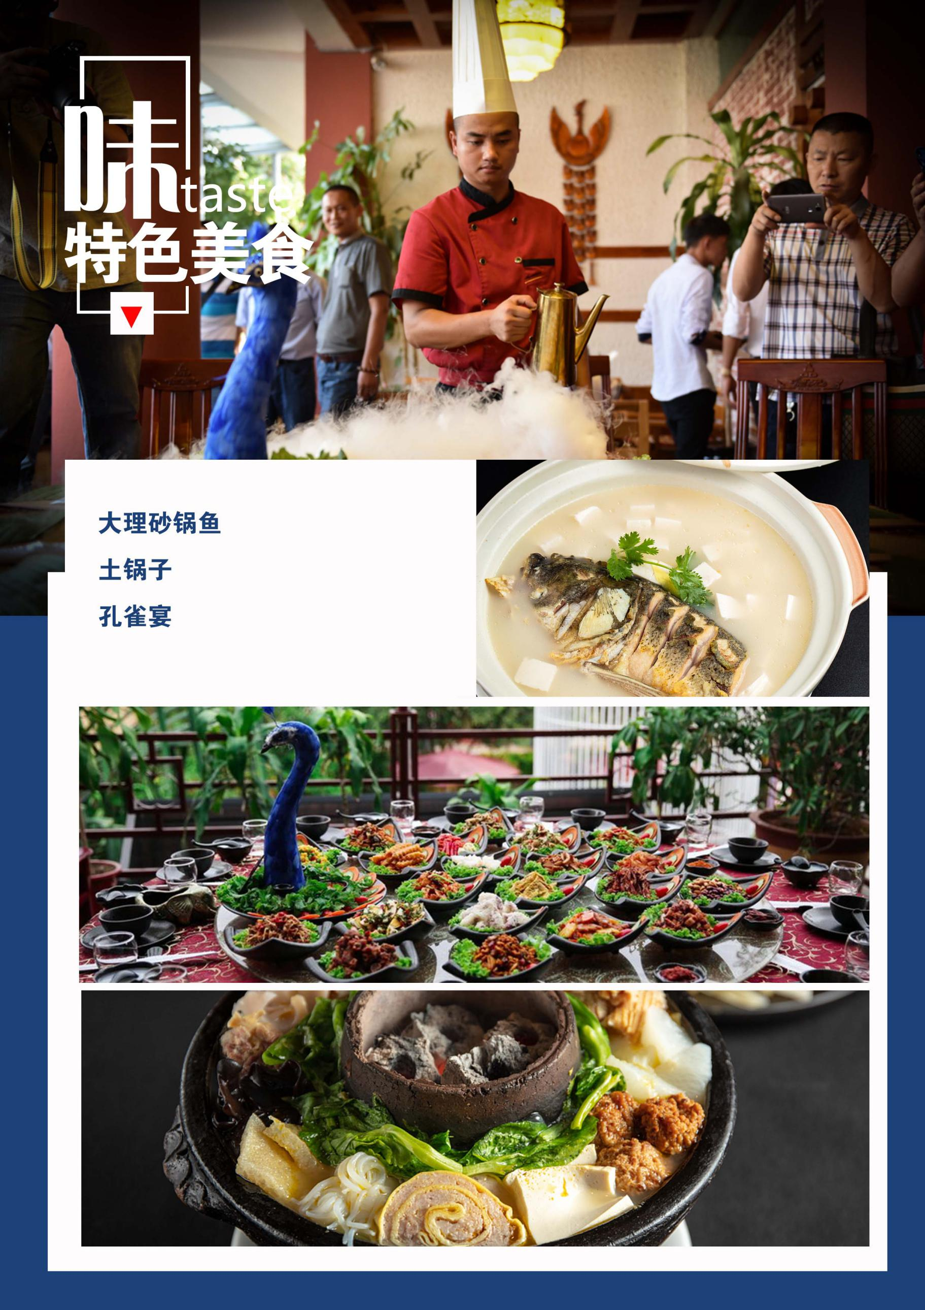

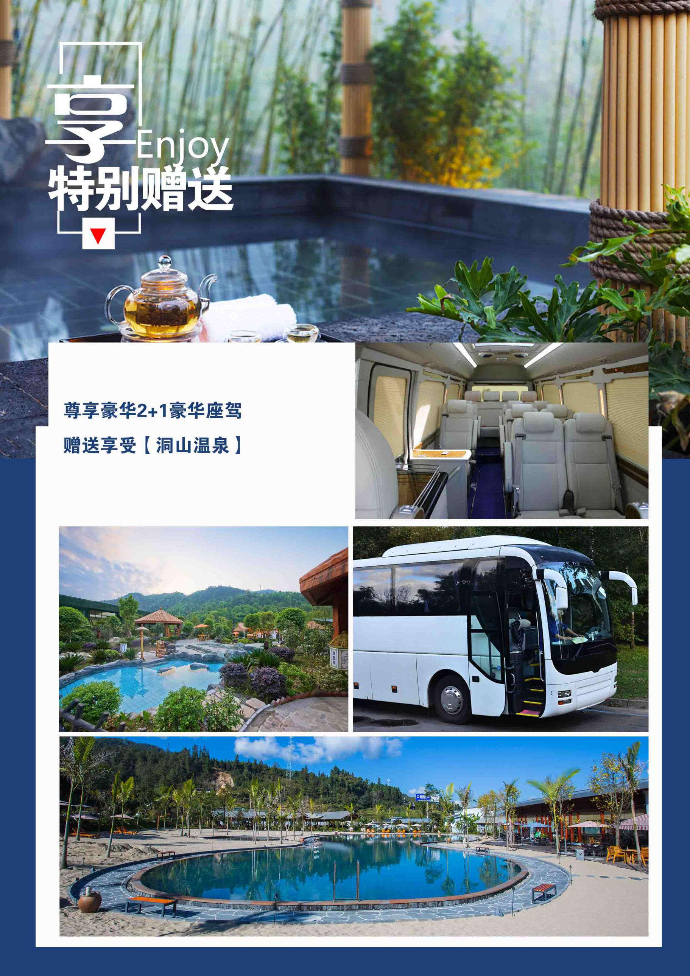

【纯美滇西】大理**—**腾冲**—**芒市双飞6日游

|  |  |  |  |  |
| --- | --- | --- | --- | --- |
| **行程安排：** | | | | |
| **日期** | **行 程** | | **餐** | **住宿** |
| **D1** | **各地—大理**  今日您将带着美好的心情乘飞机飞往大理，我们的工作人员将在机场出口处提前等候您的到来，让您身处异乡也能感受到宾至如归的感觉。随后乘车前往酒店，办理入住手续。若您是早班机到达，您可以前往酒店附近逛逛，感受不同的地域风情，品尝小巷深处的巍山扒肉饵丝、大理土八碗、喜洲粑粑，也可以傍晚时分漫步大理，静静享受时光。  **温馨提示：**  **1.如果您初到高原，请您入住酒店后注意休息，为接下来的旅程储存体力，切勿饮酒及剧烈运动**  **2.大理早晚温差较大，请适量增减衣物，多喝热水，注意饮食；**  **3.如您是早航班到达，自由出行时，请注意安全并携带酒店名片以免迷路；** | | **无** | **大理** |
| **D2** | **大理古城—大理花海—入住保山或蒲缥**  早餐后，前往**【大理古城】**（游览时间约60分钟，含古城维护费），大理古城位于风光秀丽的苍山脚下，是古代南诏国和大理国的都城。这里是适合生活的地方，当地人日出而作日落而息，闲时养花草晒太阳，吸引游客无数。在古城你可以逛逛复兴路，复兴路是古城的一条步行街，街两边有众多店铺，经营大理石雕刻、民族服饰和当地特色食品等当地特产。在各色店铺间穿行流连，可以淘些有民族特色的小东西，累了饿了，路边的小吃店也能吃到有特色的当地小吃。午餐享用**【特色砂锅鱼】**，后游览大理的新名片**【大理花海】**（游览时间约90分钟），这里绝对是您赏花拍照的不二之选，洁白的醉蝶花、火红的一串红，让你置身花的海洋……结束后体验后乘车前往保山或蒲缥，抵达后入住酒店休息（温馨提示：如果蒲缥这晚没房，安排保山酒店）  **温馨提示：**  **1.今天乘车时间相对较长，若您有晕车症状，请您提前准备好晕车贴等；**  **2.爱美的女士游览景区请勿穿高跟鞋，以免造成脚底损伤影响后面的游览噢；**  **3.今日导游将在大理站出站口迎接您；**  **早餐：酒店用餐 中餐：大理餐厅-特色砂锅鱼 晚餐：保山餐厅** | | **早**  **中**  **晚** | **保山或**  **蒲缥** |
| **D3** | **保山—国殇墓园—热海公园—洞山温泉—入住腾冲**  早餐后怀着感恩的心前往远征军抗战烈士陵园—**【国殇墓园】（每周一闭馆，闭馆日无法游览，游览时间45分钟左右）**，国殇墓园始建于1945年1月，占地80余亩，是腾冲人民为纪念中国远征军第二十集团军攻克腾冲阵亡将士而建立的陵园，也是全国建立最早、规模宏大的抗日烈士陵园。为纪念血洒滇西大地的抗日远征军勇士而建的爱国主义教育基地。接下来我们将前往**【热海地热公园】（赠送电瓶车20元/人）**，还未到已经隐约能听到热海气泉的轰鸣声了，热海可以说是腾冲的标志，热海位于腾冲县城西南处，面积约为9平方公里，较大的气泉、温泉群共有80余处，其中10个温泉群的水温达90℃以上，到处都可以看到热泉在呼呼喷涌。热海中最壮观的是“大滚锅”,它的直径3米多，水深1.5米，水温达97℃，昼夜翻滚沸腾，四季热气蒸腾。大滚锅、眼镜泉、美女池——当地人给每个泉眼取了相应的名字，而每个名字背后都有一个故事。随后我们将前往**【洞山温泉村】（赠送238元/人泡汤体验，请自备泳衣）**，亿万年前，地壳运动造就了腾冲88座火山，99处温泉的神奇，同时，也送给洞山一份珍贵的充满灵韵的"礼物"——洞山温泉。常年57-60℃的硅酸之泉自此汩汩而出，静静流淌了万年光阴，默默见证了岁月变迁，悄悄灵秀了一方宝地，无声滋养了世世代代的洞山人，被亲切地称为“万年百姓泉”。游览结束后前往餐厅享用晚餐，晚餐后入住酒店休息。  **温馨提示：**  **1.今天车程时间长，若您有晕车症状，请您提前准备好晕车贴等；**  **2.爱美的女士游览景区请勿穿高跟鞋，以免造成脚底损伤影响后面的游览；**  **3.游览热海景区，请勿靠近沸水区域，以免烫伤；**  **4.泡澡请注意安全，当心地滑，多喝水以免脱水；**  早餐：酒店用餐 中餐：腾冲餐厅 晚餐：腾冲土锅子 | | **早**  **中**  **晚** | **腾冲**  **酒店** |
| **D4** | **腾冲—勐焕大金塔—勐巴娜西珍奇园—入住芒市**  早餐后前往参观**【腾冲翡翠博物馆】（游览时间120分钟左右）**，中餐后乘车前往云南省德宏州州府，途经**【龙江特大桥】**，龙江特大桥位于云南省西部，横断山脉南段，路桥垂直跨越龙江，大桥将采用双塔单跨钢箱梁悬索桥，是云南省首座特大跨径钢箱梁悬索桥，也是亚洲山区最大跨径的钢箱梁悬索桥。抵达后我们将参观芒市地标-**【勐焕大金塔】**，勐焕大金塔座落在芒市东南部的雷崖让山顶，传说释迦牟尼生前转世为金鸡阿峦时曾生活于此。整座塔高76米，塔底基座直径50米，造型为八角四门空心佛塔，下3层为空心大厅。第一层大殿面积2000平方米，东西南北塑有4座佛像。第二第三层外平台建有16座造型别致的群塔，塔亭内有16尊汉白玉佛像。塔身主体为钟型大塔，第二、三层各建有小塔8座，第四层外平台建有8个精美的花瓶塔。基座之上的主心柱以大钟和13个钵上垒砌而成，最高点戴有重达2.3吨的大金顶，堪称中国第一金佛塔，亚洲第一空心佛塔，彩夺目的大金塔是芒市标志性的建筑，也是生活在这里的傣族人民的圣地，誉为中国第一金佛塔，亚洲第一空心佛塔。随后我们将前往下一个令人心驰神往的景区-**【勐巴娜西珍奇园】**，勐巴拉娜西珍奇园是芒市最重要的旅游景点，勐巴拉娜西是神奇、美丽、富饶的意思。现已建设成具有古朴、自然、珍奇特点的高品位景点，是全国罕见的生态园林。里面汇集了少有的大量古树名木和世界罕见的硅化木玉石，其特点是稀、奇、古、怪，堪称精品荟萃的旅游景点。另外勐巴拉娜西珍奇园拥有四项全国之最：古树名木数量之多，年代之古为全国之最；奇石、树化石，尤其是世界上罕见的树化玉，规格之大、精品之多为全国之最；大型根雕造型之美、形状之奇、品位之高为全国之最； 大树 移植数量之多，成活率之高，为全国之最。这里恍如一个美妙神奇的世界，令人叹为观止。珍奇园是国家AAAA级景区，其特色是：稀、奇、古、怪，堪称精品荟萃的旅游亮点、亚热带植物基因宝库。参观完神奇的珍奇园后享用晚餐，晚餐品尝**【孔雀宴】**，孔雀宴是云南傣族宴席菜品，主要以德宏味道为主，色香味俱全，极具民族特色。晚餐后入住酒店休息。  **温馨提示：**  **1.云南地处高海拔地区，紫外线比较强，请您提前做好防晒措施；**  **2.进入寺庙请勿对佛像拍照，请勿抚摸小沙弥头顶，不要踩踏门槛；**  **3.进入珍惜植物园请勿采摘植被；**  早餐：酒店用餐 中餐：腾冲餐厅 晚餐：芒市餐厅-孔雀宴 | | **早**  **中**  **晚** | **芒市** |
| **D5** | **芒市—大理**  早餐后，参观游览**【黄龙玉文化博物馆】（游览时间120分钟左右）**，中餐后乘车返回白族的发源地—大理，途中参观**【潞江坝公路博物馆】**，潞江坝公路博物馆为全国第一个以公路为主题的博物馆，建设成为一个公路文化展示平台，也是一个爱国主义的教育基地，同时也是一个重要文化旅游景点。抵达后入住酒店休息。（备注：芒市回大理路上没有导游陪同）  **温馨提示：**  **1.今日行车时间相对较长，若您有晕车症状，请您提前准备好晕车药等；**  **2.今日返程请您收拾好自己的行李物品，切勿遗落，以免造成不必要的损失；**  早餐 ：酒店用餐 中餐：芒市餐厅 晚餐：永平餐厅/金花餐厅 | | **早**  **中**  **晚** | **大理** |
| **D6** | **大理—您温馨的家**  早餐后，根据时间送机场/高铁站，结束愉快旅程！  早餐 ：酒店用餐 | | **早** | **送机** |
| **行程标准** | | | | |
| **旅游交通** | | 全程空调旅游车，按我社拼团人数选择车型，每人确保1个正座。 | | |
| **住宿标准** | | 全程:精选酒店+一晚温泉酒店产生单房差自理； | | |
| **参考酒店** | | **大理**：名格酒店、兴银泉酒店、顺兴酒店或同级酒店  **保山**：日新酒店/景顺酒店/绿源酒店/同级酒店  **蒲缥**：蒲缥温泉酒店  **腾冲**：丰胜中洲/麦田印象/华耀或者同级  **芒市**：滇远大酒店、锦豪酒店、鸿府大酒店或同级酒店  温馨提示：如果蒲缥这晚没房，改住保山酒店  备注：如遇特殊原因，不能安排备选酒店时，我社有权安排同级别、同标准的其他酒店 | | |
| **景点门票** | | 只含景点第一门票； | | |
| **用餐标准** | | 5早8正，正餐30元/人,三个特色餐40元（大理砂锅鱼、土锅子、孔雀宴、） | | |
| **导游服务** | | 当地导游服务，让你感受无微不至的安排。 | | |
| **自愿消费** | | 零自费 | | |
| **注意事项** | | | | |
| 1. 请各组团社提供客人准确无误的名单及身份证号码。 2. 含旅行社组合保险，旅游人身意外险自理，航空保险自理。 3. 12岁以下的儿童报价含：正餐半餐，车位费 ；不含景点门票、不占床。 4. 参团时发生单房差的客人，我社又不能拼房的，请按规定补足单房差。 5. 以上是正常参考行程，接待社有权对行程、车次、航班、酒店入住城市等做出调整（不降低标准），尽力确保行程的顺利进行，如果遇人力不可抗拒因素或政策性调整所产生费用由游客承担。 6. **赠送项目发生优惠、免票、自愿放弃或因航班时间，天气等人力不可抗拒原因导致不能赠送的，我社不退任何费用!我社不实行老年证、军官证等优惠证件的退费：放弃景点游览的，不予退还门票费用；因自身原因离团产生的费用由客人自理，造成行程不能完成或其他损失，由客人自行承担，但我社会尽力配合团友完成剩余行程和处理相应事项。行程中的车程时间不包含景点的游览时间，当日景点游览顺序在不影响游程的情况下，我社可调整游览顺序。**   **7、机票一经出票，均不改、不签，退票按规定执行，特价机票不能退票！** | | | | |
| **友情提示**未标题-5 | | | | |
| 1. 请出团前注意当地天气预报，云南地处云贵高原，当地昼夜温差大，请带足保暖防寒衣物，云南日照强，紫外线强。长时间在户外活动，请戴上太阳帽，太阳镜，涂抹防霜，以保护皮肤，天气变化多端，请携带雨具。 2. 云南山高坡大，对限速有严格规定，行程地海拔较高，空气含氧量低，上坡时旅游车速有时仅20—30码，还望谅解！ 3. 云南属少数民族地区，请尊重当地少数民族的宗教及生活习俗！ 4. 云南当地带中央空调的酒店空调均定时开放，还请见谅！ 5. 出行必备：雨衣或雨伞、运动鞋、感冒药、肠胃药、防虫膏药、防晒油、太阳帽、太阳镜等（丽江早晚温差较大，请带稍厚衣服，建议带毛衣，长袖衫，轻便保暖外套，穿旅游鞋）。   6、当地土特产：珠宝玉石、云南白药、大理石、银饰工艺、云南烤烟、螺旋藻保健品、普洱茶、菌类、各种时令水果等 | | | | |